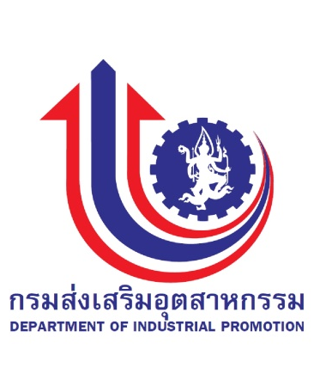
ฟรี
รับจำนวนจำกัด 40 ท่าน
40

ใบสมัครการฝึกอบรมเชิงปฏิบัติการ
หลักสูตร “การปรับปรุงงานอย่างง่ายด้วยไคเซน”
(Kaizen for work Improvement)
ระหว่างวันที่ 4-6 เมษายน 2561
ณ โรงแรมสบายโฮเทล อ.เมือง จ.นครราชสีมา
**********************
ชื่อสถานประกอบการ ..........................................................................................................................................
ประเภทธุรกิจ............................................................... ตำแหน่ง .......................................................................
ที่อยู่เลขที่................................ หมู่ที่....................... ซอย............................ ถนน...............................................
ตำบล...............................................อำเภอ.............................................จังหวัด........................................................
รหัสไปรษณีย์.............................................................มือถือ........................................................................................
โทรศัพท์ ...............................................................โทรสาร ..............................................................................
E-mail Address ………….…………………………………………………………….....................................................…………...

ขอส่งผู้เข้าอบรม จำนวน.............คน
1.ชื่อ-สกุล..................................................................มือถือ...........................................id line…………………………..
2.ชื่อ-สกุล..................................................................มือถือ...........................................id line…………………………..
3.ชื่อ-สกุล..................................................................มือถือ...........................................id line…………………………..

สามารถสมัครผ่านออนไลน์ได้ที่คิวอาร์โค้ด

กรุณาส่งใบสมัครภายในวันที่ 28 มีนาคม 2561
ติดต่อสอบถามรายละเอียดเพิ่มเติม : ศูนย์ส่งเสริมอุตสาหกรรมภาคที่ 6 333 ถนนมิตรภาพ ต.สูงเนิน
อ.สูงเนิน จ.สูงเนิน โทรศัพท์. 0 4441 9622 ต่อ 404 โทรสาร. 0-4441 9089 คุณภัทรนันท์ ชวฤทธิ์
มือถือ : 09-891-79535 ID Line : Chawarit.pat / คุณแววมณี เกตแสนสี มือถือ : 09 8972 8044
E-mail : waewmaneeket@gmail.com

หมายเหตุ : ส่งใบสมัครทางไปรษณีย์มาที่ ส่วนพัฒนาผู้ประกอบการและบุคลากรภาคอุตสาหกรรม
ศูนย์ส่งเสริมอุตสาหกรรมภาคที่ 6 เลขที่ 333 ถ.มิตรภาพ ต.สูงเนิน อ.สูงเนิน จ.นครราชสีมา
30170

************ หยุด วันเสาร์-อาทิตย์ ***********

